**Инструкция**

**Согласование приказов / распоряжений**

г. Ростов на Дону, 2019 г.

Аннотация

Данная инструкция рассматривает основные действия, необходимые для согласования документов с типом карточки «Приказ кадровый» и «Приказ по основной деятельности» сотрудниками, выбранными инициатором задачи или его руководителями в качестве согласующих лиц, в ФГБОУ ВО Донской государственный технический университет в системе DIRECTUM.

Оглавление

1. Участники 4

2. Описание процесса 5

2.2 «Согласование руководителями инициатора» и «Согласование курирующими проректорами». 10

2.3 Согласование согласующими параллельно. 12

2.4 Согласование юридической службой. 13

2.5 Доработка документа 13

2.6 Уведомление об окончании процесса согласования 14

2.7 Внесение изменений в документ. Блокировка от внесения изменений в версию 14

2.8 Организация подписания бумажной версии, регистрация и отправка на ознакомление. 15

## Участники

***Инициатор*** – сотрудник любого подразделения организации. Является ответственным за документ: создает и организует его согласование. При необходимости дорабатывает документ по замечаниям согласующих.

***Руководитель инициатора*** – непосредственный руководитель Инициатора, либо руководитель нижестоящего руководителя инициатора.

***Согласующий*** – работник, выбранный Инициатором в качестве участника процесса согласования документа.

## Описание процесса

Процесс согласования приказа включает следующие этапы:

1. Создание документа и отправка на согласование.
2. Согласование приказа руководителями.
3. Согласование приказа согласующими.
4. Доработка документа Инициатором.
5. Блокировка возможности редактирования уже согласованного приказа.
6. Формирование листа согласования.
7. Уведомление об окончании процесса согласования.
8. Организация подписания, регистрации и отправки на рассмотрение.

2.1 Создание документа и отправка на согласование

Участники этапа: ***Инициатор.***

Выберите папку в проводнике системы DIRECTUM для создания документа (Например, «**Избранное**»).

На ленте проводника системы DIRECTUM нажмите кнопку «**Создать документ»**, в выпадающем меню выберите пункт «**Создать документ из файла»** (либо вконтекстном меню в свободной области проводника DIRECTUM).

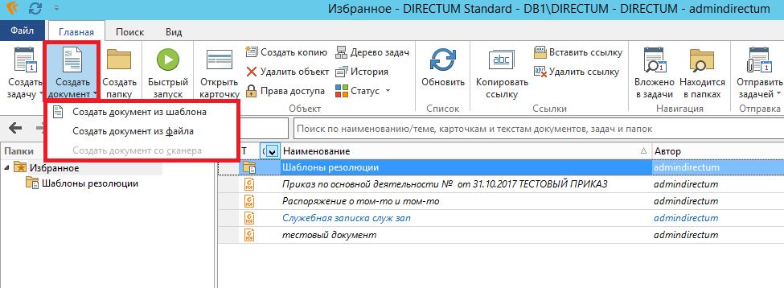

Также можно занести документ в систему из файла на ПК. Для этого достаточно перетащить файл в область проводника DIRECTUM.

В появившемся окне заполните обязательные поля:

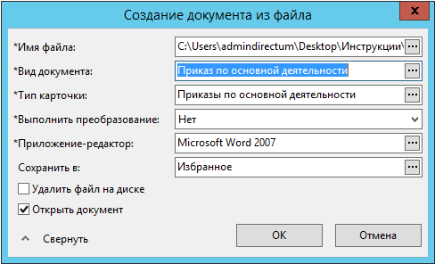

|  |  |
| --- | --- |
| Поле | Описание |
| *\*Имя файла* | Путь к файлу на ПК. |
| *\*Вид документа* | Выберите нужное значение из справочника по кнопке  либо введите часть наименования вида документа и нажмите Enter на клавиатуре. |
| *\*Тип карточки* | Устанавливается автоматически. |
| *\*Приложение-Редактор* | Приложение, для работы с данным типом документа по умолчанию. Заполняется автоматически. |
| *Сохранить в* | Папка системы DIRECTUM, в которую необходимо сохранить документ (например, «Избранное»). Если папка не была выбрана, то документ можно будет найти только через «Поиск документов» в системе DIRECTUM. |
| *Удалить файл на диске* | Удаляет файл на диске после его загрузки в систему DIRECTUM. Если файл должен остаться на локальном диске, не устанавливать флажок. |
| *Открыть документ* | Автоматическое открытие документа после создания в системе DIRECTUM. |

Нажмите кнопку «**ОК**» для продолжения.

В появившемся окне заполните необходимые поля. Состав полей зависит от выбранного типа карточки документа, например, для типа карточки **«Приказы по основной деятельности»** набор полей будет следующий:

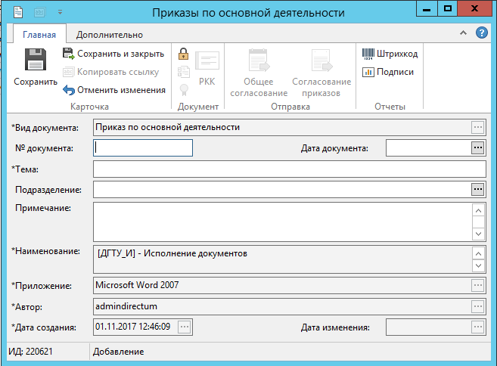

Обязательные для заполнения поля отмечены символом **\***.

Нажмите кнопку «**Сохранить**», чтобы продолжить.

После сохранения документа окно закроется и документ будет создан в **выбранной папке.** Для того, чтобы отправить созданный документ на согласование, необходимо открыть карточку документа.

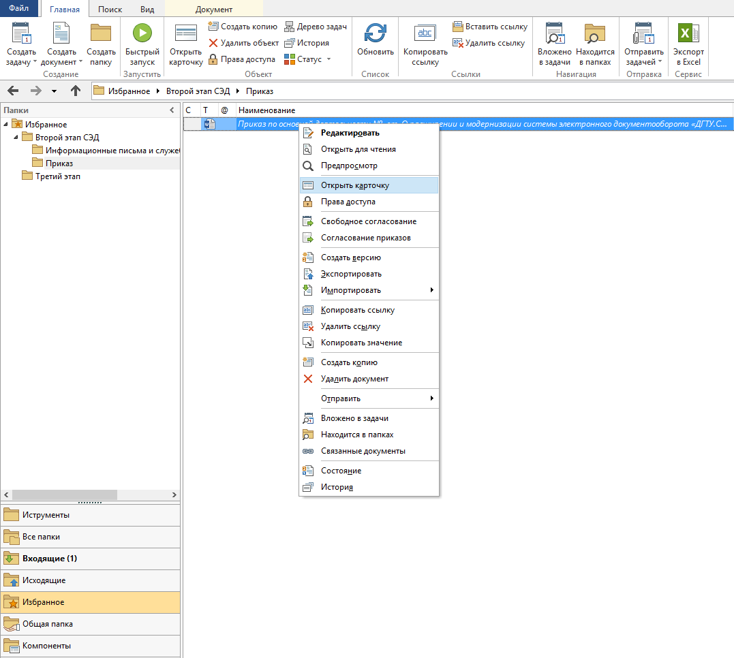

После сохранения карточки документа станет доступна кнопка  «**Согласование приказов**» на панели меню в группе «Отправка»:

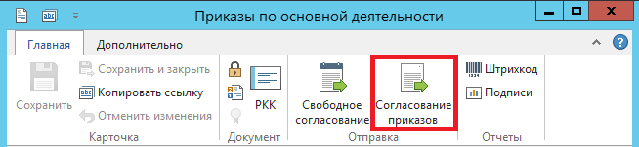

Также отправить на согласование можно из контекстного меню файла. Для этого кликните правой кнопкой мыши на документе в системе и выберите пункт «**Согласование приказов**»:

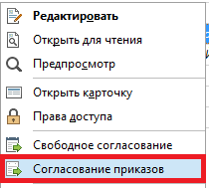

Откроется окно «**Параметры маршрута “Согласование приказов”**» для указания параметров:

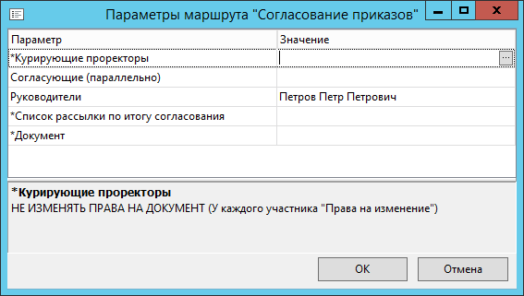

В появившемся окне заполните параметры:

1. ***Курирующие проректоры*** – указываются проректоры, которые должны согласовывать приказ последовательно в том порядке, в котором они были выбраны Инициатором. То есть задание на согласование документа к следующему участнику поступит только после согласования предыдущим участником.

Непосредственные руководители инициатора автоматически получат приказ на согласование (до курирующих проректоров).

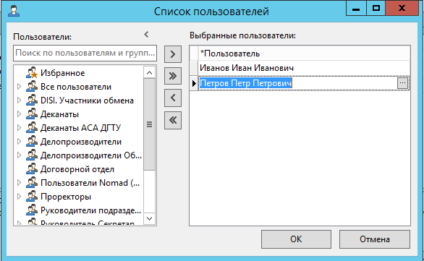

1. ***Согласующие (параллельно)*** – указываются работники, которые должны согласовывать приказ параллельно, т.е. задания на согласование документа всем пользователям, указанным в этом параметре, приходят одновременно. Согласующий может выполнить задание с одним из результатов:

* Согласовано – замечаний к распорядительному документу нет;
* Согласовано с изменением ЛС – если замечаний к документу нет, но требуется изменить состав листа согласования;
* Есть замечания – если есть незначительные замечания, которые не затрагивают сущность распорядительного документа. В этом случае документ вернется на доработку инициатору.
* Не согласовано – если не согласен с распорядительным документом по существу вопроса и требуется доработка. В этом случае инициатору приходит задание на доработку документа в соответствии с указанными комментариями.

1. ***Руководители*** – в поле отображаются руководители инициатора, определяемые автоматически.

**Внимание! ИЗМЕНЕНИЯ В ПОЛЕ НЕ МЕНЯЮТ СОСТАВ СОГЛАСУЮЩИХ!** Если отображенные в поле руководители не соответствуют текущей организационной структуре, следует обратиться к администратору системы Directum, чтобы он актуализировал справочники системы. После настройки администратором пользователь может отправлять задачи.

Нажмите кнопку «ОК» для завершения выбора параметров.

1. ***Список рассылки по итогу согласования*** – указать участников, которым документ будет отправлен на ознакомление по итогам согласования.

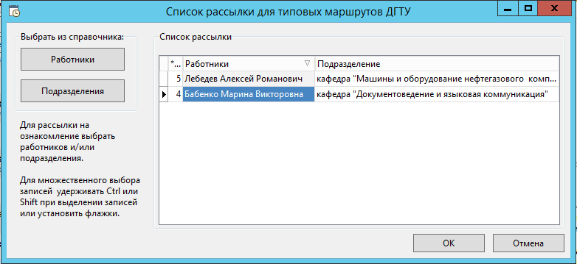

Для задания списка рассылки откроется форма:

С помощью кнопок «Работники» и «Подразделения» сделать выбор участников рассылки. Можно выбрать только работников или только подразделения. Выбор подразделения добавляет всех сотрудников указанного подразделения. При необходимости множественного выбора из одного списка, удерживайте кнопку Ctrl или Shift. Для удаления сотрудников из списка рассылки воспользуйтесь кнопкой Delete. По окончанию выбора нажмите «ОК».

Если вы работаете в web-версии системы, диалоговое окно «Список рассылки» будет недоступно. Для указания списка будет предложен стандартный выбор из списка пользователей.

В результате после заполнения всех параметров приказ будет отправлен на согласование:

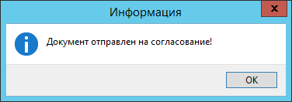

Ссылка на созданную задачу для согласования документа будет помещена в папку «Исходящие» (либо подпапку «На согласование» в папке «Исходящие», в случае наличия таковой) Инициатора.

## 2.2 «Согласование руководителями инициатора» и «Согласование курирующими проректорами».

Участники этапа: ***Руководители инициатора/Курирующие проректоры.***

**Внимание!** Для внесения изменений в документ следует создавать новую версию документа! Для запрета внесения правок в вашей версии, ее следует заблокировать (см. пункт 2.6 Внесение изменений в документ. Блокировка от внесения изменений в версию)

Запустите программу через меню **Пуск –> Все программы –> DIRECTUM –> Проводник системы DIRECTUM** или через ярлык «**Проводник системы DIRECTUM**» на рабочем столе.

В области дерева папок перейдите в папку «**Входящие**» - «**На согласование»**.

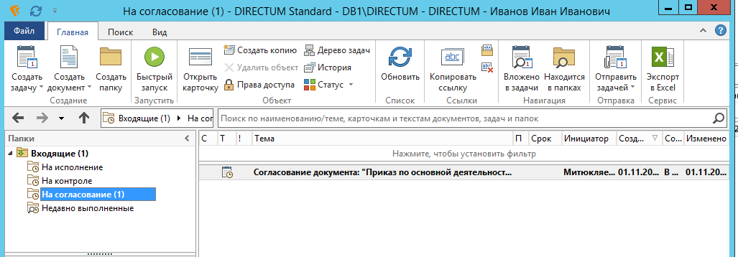

Откройте задание **«Согласование документа: Приказ [*Наименование*]»**

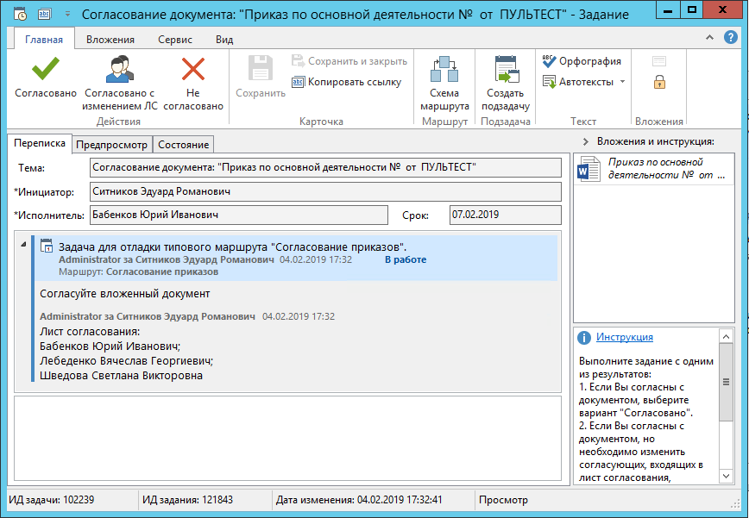

В правой верхней области окна «**Вложения и инструкция**», выберите документ и ознакомьтесь с ним.

Выполните задание с одним из результатов:

* +  **Согласовано**, если у Вас нет замечаний к приказу;
  +  **Не согласовано**, если в согласовании приказа отказано. Причину отказа необходимо указать в тексте задания.
  + 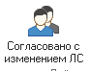 **Согласовано с изменением листа согласования**, если приказ согласован, но *Исполнитель* желает внести изменения в список согласующих.

Если выбран вариант завершения задания «**Согласовано**», согласование приказа продолжится дальше по маршруту.

В случае выполнения задания с результатом «**Не согласовано**», *Инициатору* придет задание на доработку приказа в соответствии с замечаниями. После корректировки документ пойдет на повторное согласование с самого начала маршрута.

При выполнении задания с результатом **«Согласовано с изменением листа согласования»**, согласование документа продолжится дальше, но уже с измененным списком согласующих.

## 2.3 Согласование согласующими параллельно.

Участники этапа: ***Согласующие***

**Внимание!** Для внесения изменений в документ следует создавать новую версию документа! Для запрета внесения правок в вашей версии, ее следует заблокировать (см. пункт 2.7 Внесение изменений в документ. Блокировка от внесения изменений в версию)

Откройте проводник системы DIRECTUM на рабочем столе.

В области дерева папок перейдите в папку «**Входящие**» - «**На согласование»**.



Откройте задание **«Согласование документа: Приказ [*Наименование*]».**

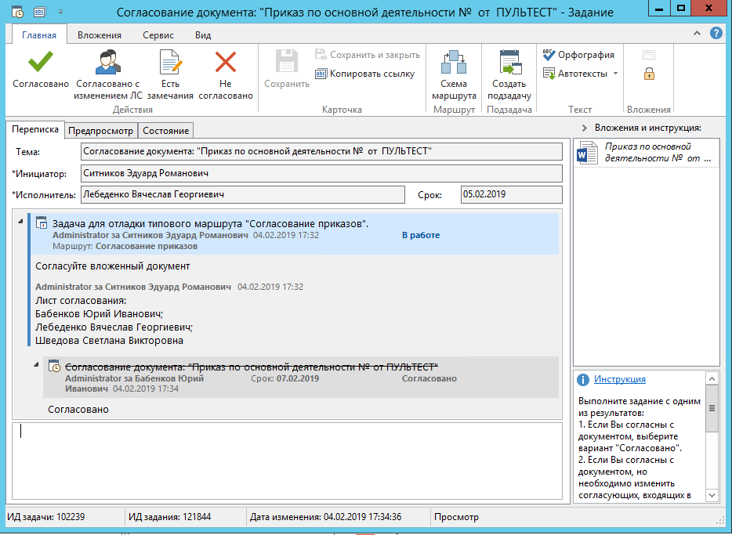

В правой верхней области окна «**Вложения и инструкция**», выберите документ и ознакомьтесь с ним.

Выполните задание с одним из результатов:

* +  **Согласовано**, если у Вас нет замечаний к приказу;
  +  **Согласовано с изменением листа согласования**, если приказ согласован, но *Исполнитель* желает внести изменения в список согласующих.
  +  **Есть замечания**, если есть несущественные замечания к приказу. При этом замечания необходимо указать в тексте задания
  +  **Не согласовано**, если в согласовании приказа отказано. Причину отказа необходимо указать в тексте задания.

Если выбран вариант завершения задания «**Согласовано**», согласование документа продолжится.

При выполнении задания с результатом **«Согласовано с изменением листа согласования»**, согласование документа продолжится дальше, но уже с измененным списком согласующих.

Если выбран вариант «**Есть замечания**», после выполнения задания всеми участниками *Инициатору* придет задание на доработку. После внесения корректировок инициатором, задание автоматически направляется согласующему, выполнившему задание с результатом «Согласовано с замечаниями».

В случае выполнения задания с результатом «**Не согласовано**», после выполнения задания всеми участниками инициатору придет задание на доработку. После внесения инициатором корректировок в соответствии с замечаниями, задание автоматически направляется на повторное согласование всеми участниками маршрута.

## 2.4 Согласование юридической службой.

Процесс согласования аналогичен согласованию участниками, указанными в параметре «Согласование согласующими параллельно» *(см. выше)*.

## **2.5 Доработка документа**

Участники этапа: ***Инициатор***.

**Внимание!** Для внесения изменений в документ следует создавать новую версию документа! Для запрета внесения правок в вашей версии, ее следует заблокировать (см. пункт 2.7 Внесение изменений в документ. Блокировка от внесения изменений в версию)

Задание на доработку документа приходит Инициатору, если *Руководитель* или *Согласующий* выполнил свое задание с результатом «**На доработку**» или «**Согласовано с замечаниями**».

Откройте задание **«Доработка документа Приказ [*Наименование*]»** в папке «Входящие».

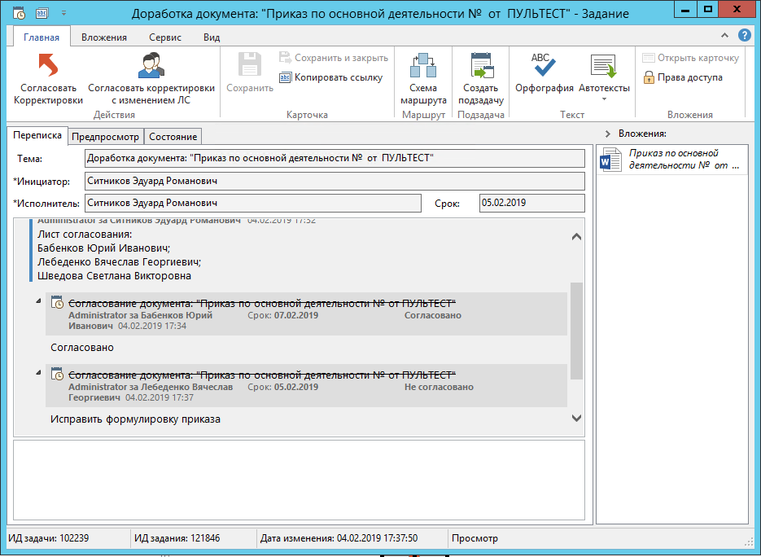

Проанализируйте замечания *Руководителя* или *Согласующего* и выполните задание с одним из результатов:

* +  **Согласовать корректировки**, если приказ был исправлен в соответствии с замечаниями;
  +  **Согласовать корректировки с изменением листа согласования**, если помимо корректировок в приказ, необходимо внести изменения и в лист согласования.

По итогам обоих результатов выполнения задания, процесс согласования документа продолжится.

## 2.6 Уведомление об окончании процесса согласования

Участники этапа: ***Инициатор, Руководитель, Согласующий.***

После окончания процесса согласования документа (согласования юридической службой):

* документ конвертируется в формат PDF для защиты согласованной версии документа от изменений;
* на основании результатов выполнений заданий согласующими формируется и прикрепляется в область вложений задачи Лист согласования;
* всем участникам процесса придет уведомление об окончании согласования.
* автоматически документ попадает в Общий отдел для окончательной проверки, печати и подписи ректора.

## 2.7 Внесение изменений в документ. Блокировка от внесения изменений в версию

Для внесения изменений в документ необходимо ***создать версию*** этого документа. Для этого вызвать контекстное меню на документе и выбрать пункт «Создать версию».

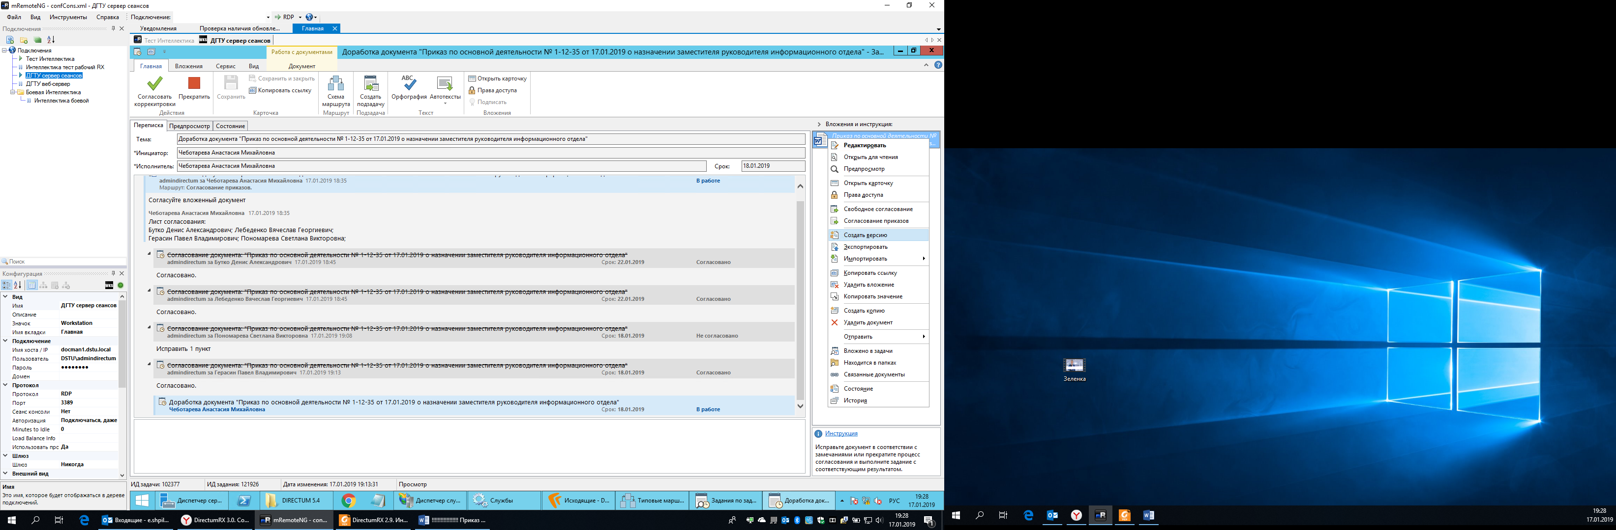

В открывшемся окне нажать «Ок».

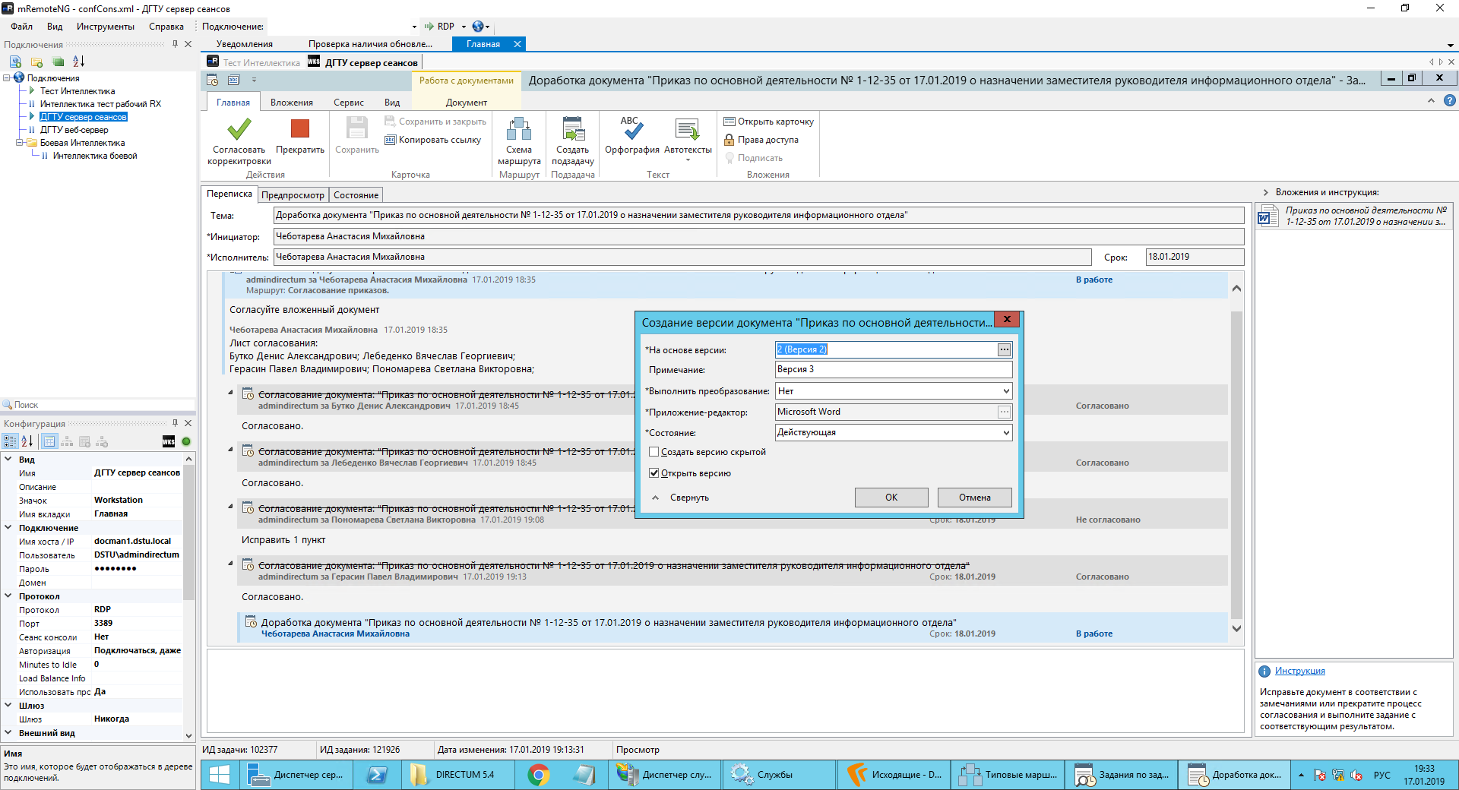

Откроется новая версия документа. Внести в нее правки, сохранить, затем установить блокировку версии.

Для запрета внесения изменений в вашу версию следует установить блокировку документа. Для этого вызвать контекстное меню на документе и выбрать пункт «Состояние»

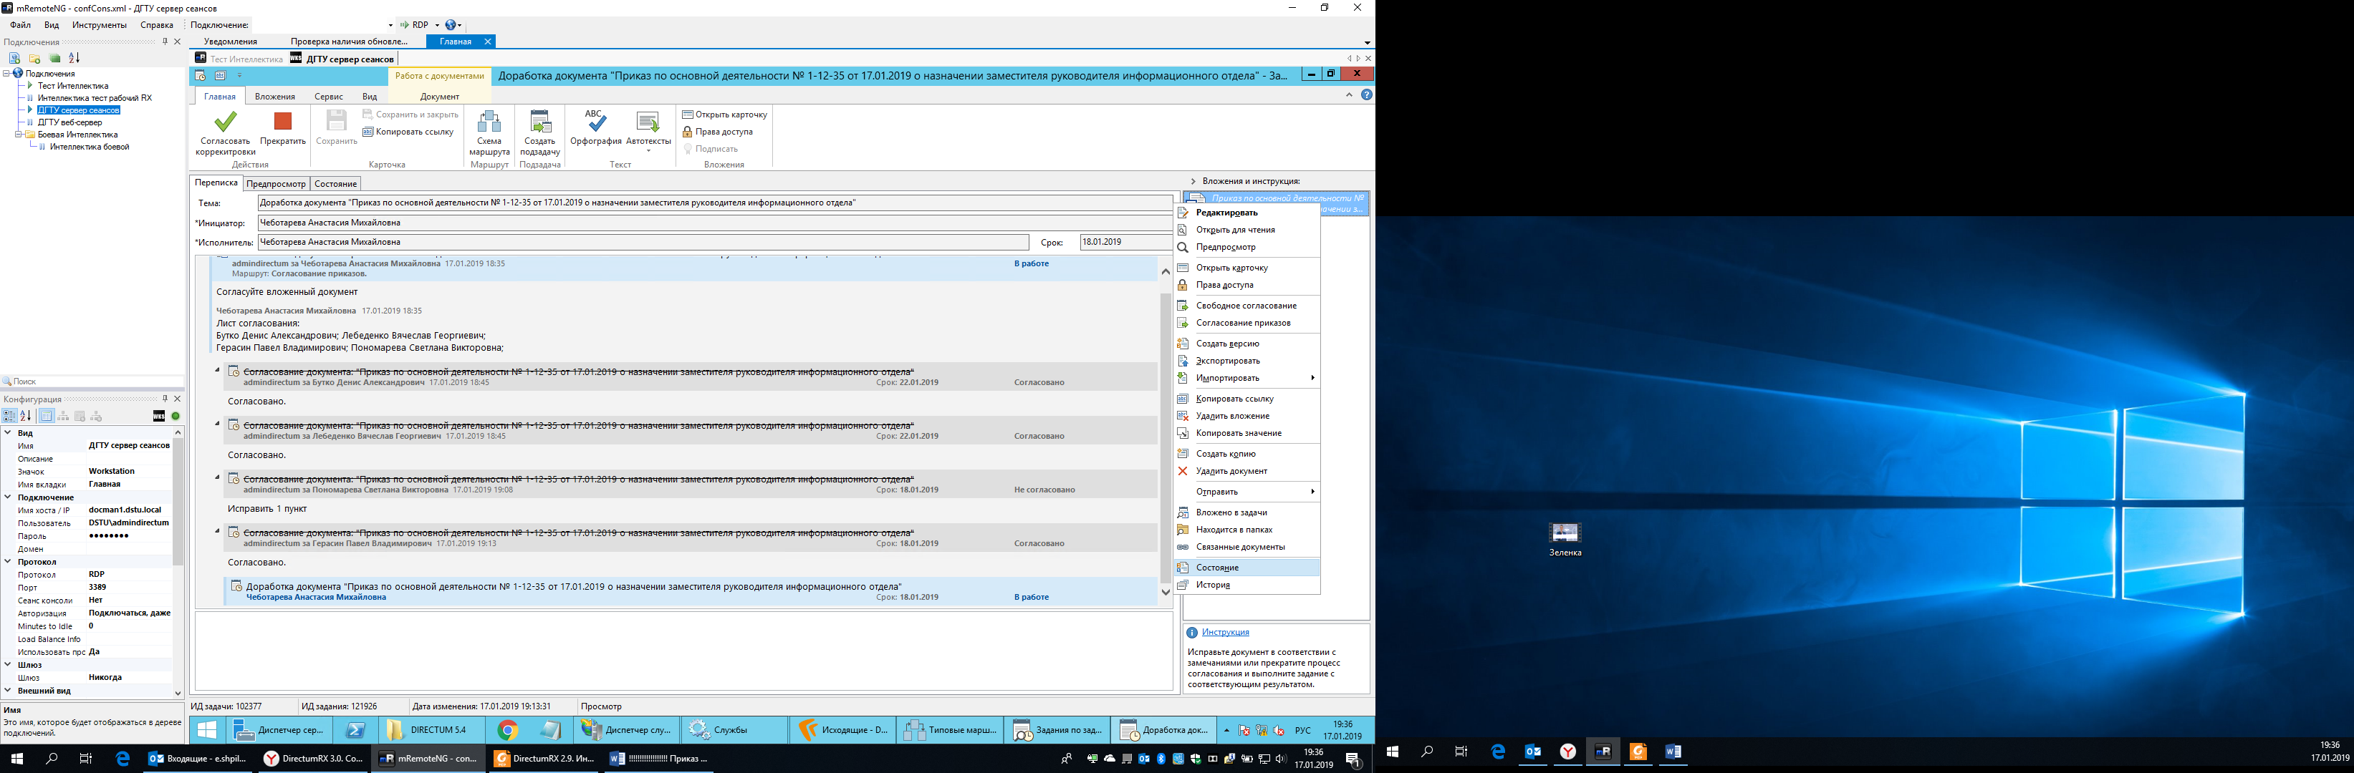

Выделить версию и нажать кнопку «Блокировать» на панели инструментов. После установки блокировки напротив версии появится значок замка .

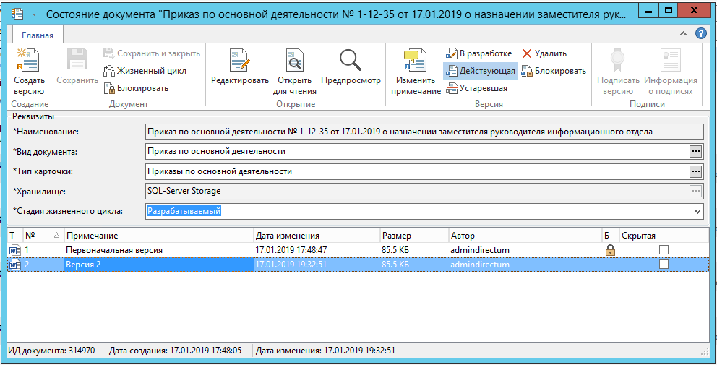

## 2.8 Организация подписания бумажной версии, регистрация и отправка на ознакомление.

Участники этапа: ***Регистратор.***

При получении задания на регистрацию:

1. Распечатайте согласованную версию документа.
2. Зарегистрируйте документ.
3. Передайте бумажную пронумерованную версию на подпись.
4. Отсканируйте бумажный носитель (с номером и подписью) в локальную папку ПК.
5. Откройте задание на регистрацию. Правой кнопкой мыши вызовите контекстное меню на согласованном документе и нажмите «Импортировать» -> «Из файла».

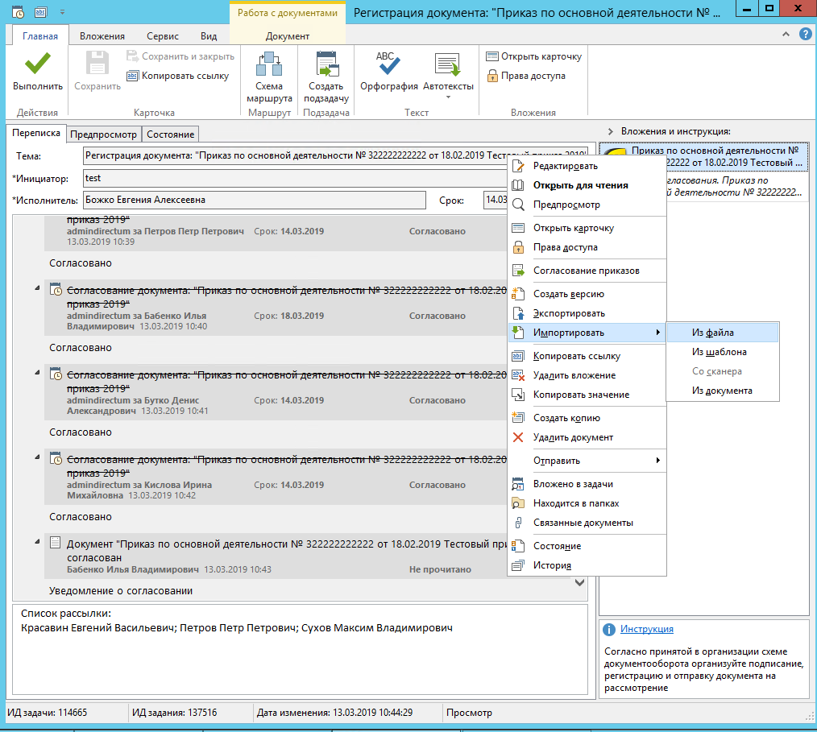

В открывшемся окне в поле «Имя файла» укажите путь к локальному скану бумажной версии. В поле версия ничего менять не нужно (системой должна быть установлена согласованная pdf-версия). **Флажок «В новую версию» должен быть снят**. Таким образом в результате подписанная и пронумерованная версия заменит последнюю согласованную версию документа (пользователям, получившим документ на ознакомление, будет доступна только она).

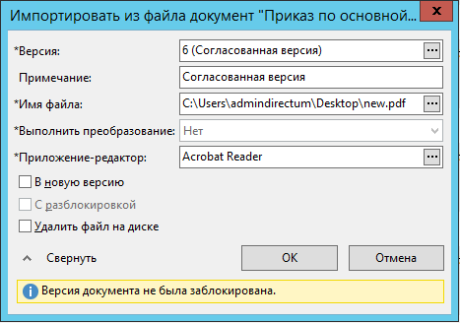

В тексте задания отображен список пользователей, которые получат документ на ознакомление (список определяется инициатором перед стартом задачи).

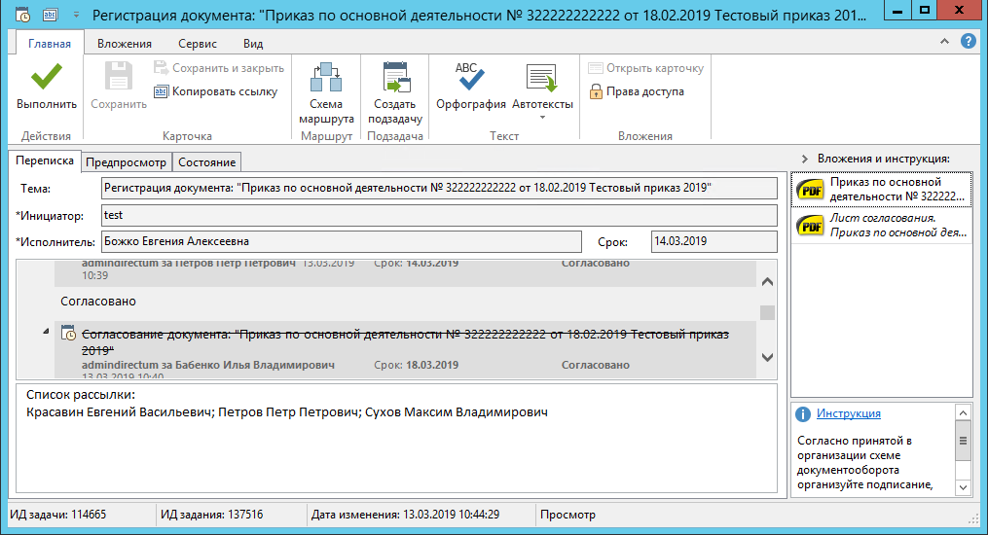

1. Нажмите кнопку «Выполнить». Откроется окно «Список рассылки». При необходимости внесите корректировки в список пользователей для ознакомления, используя кнопки «Работники» и «Подразделения», а также кнопку Delete.



Если в изменениях нет необходимости, нажмите «ОК» без корректировки. Если работа ведется через web-доступ, параметр будет запрошен через стандартное окно параметров маршрута:

